# ...fand er sich zu einem ungeheueren Ungeziefer verwandelt.

Florian Cramer

Als ich eines Tages mit ChatGPT ins Gespräch kam, erfuhr ich, dass ich ein transphober Rassist bin, der auf einschlägigen rechtsextremen Konferenzen auftritt.

Dies hatte eine Vorgeschichte. Im Februar 2023 las ich den Artikel *How’s AI’s camera knowledge? Unhinged ChatGPT libels EOSHD and makes up controversies* in einem Videokamera-Blog.[1] Der Blogger hatte ChatGPT die Frage gestellt: “Did the filmmaker Andrew Reid of the EOSHD blog go through any controversies”, woraufhin das System zwei angebliche Konflikte mit Kameraherstellern nannte, sowie einen angeblichen Rechtsstreit mit einem anderen Blogger. Alle drei Fälle hatte ChatGPT frei erfunden. Auf die Frage nach Quellenangaben spuckte das System Web-URLs aus, die auf nicht existierende Seiten verwiesen.

Daraufhin machte ich denselben Test mit meinem Namen. Nach meiner Biografie gefragt, dichtete ChatGPT mir ein Informatikdiplom an (“Cramer has a diverse academic background with degrees in both computer science and comparative literature”). Und auf die Frage, wofür ich umstritten sei (“What is Florian Cramer controversial for”), erhielt ich als Antwort:

[Text:   
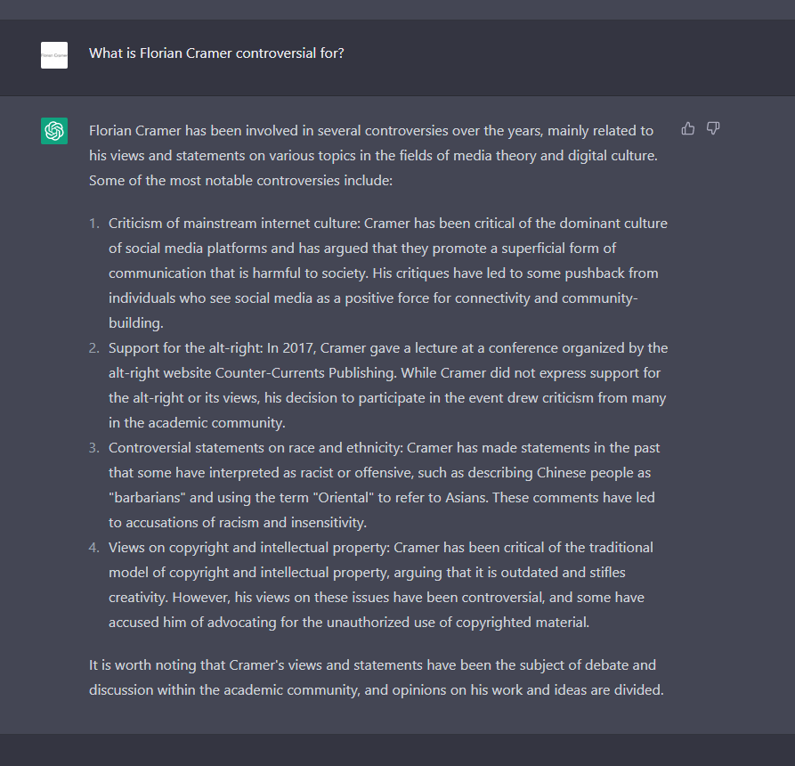Florian Cramer has been involved in several controversies over the years, mainly related to his views and statements on various topics in the fields of media theory and digital culture. Some of the most notable controversies include:

1. Criticism of mainstream internet culture: Cramer has been critical of the dominant culture of social media platforms and has argued that they promote a superficial form of communication that is harmful to society. His critiques have led to some pushback from individuals who see social media as a positive force for connectivity and community-building.
2. Support for the alt-right: In 2017, Cramer gave a lecture at a conference organized by the alt-right website Counter-Currents Publishing. While Cramer did not express support for the alt-right or its views, his decision to participate in the event drew criticism from many in the academic community.
3. Controversial statements on race and ethnicity: Cramer has made statements in the past that some have interpreted as racist or offensive, such as describing Chinese people as "barbarians" and using the term "Oriental" to refer to Asians. These comments have led to accusations of racism and insensitivity.
4. Views on copyright and intellectual property: Cramer has been critical of the traditional model of copyright and intellectual property, arguing that it is outdated and stifles creativity. However, his views on these issues have been controversial, and some have accused him of advocating for the unauthorized use of copyrighted material.

It is worth noting that Cramer's views and statements have been the subject of debate and discussion within the academic community, and opinions on his work and ideas are divided.]

Zur Klarstellung: Behauptung 4 stimmt. Behauptung 1 ist – trotz meiner tatsächlichen Kritik an Social Media-Plattformen – in ihrer Plattheit und Pauschalität falsch. Die Behauptungen 2 und 3 sind nicht nur falsch, sondern verleumderisch. Weder habe ich auf “Alt-Right”-Veranstaltungen gesprochen, noch die mir hier unterstellten rassistischen Äußerungen gemacht. (Persönliche Randbemerkung: Behauptung 3 ist für mich wegen meiner taiwanesischen Schwiegerfamilie und meiner Zusammenarbeit mit Künstler/inn/en aus asiatischen Ländern besonders empörend.)

Die Annahmen von ChatGPT änderten sich übrigens je nach programmierter Tagesform. Einmal behauptete ChatGPT, ich hätte mich nicht rassistisch, sondern transphob geäußert – und zwar im Jahr 2019 auf der Konferenz *The Politics of the Algorithm* des niederländischen Architektur- und Designmuseums Het Nieuwe Instituut. Doch weder gab es die transphoben Äußerungen, noch diese Konferenz.

Tatsächlich arbeite ich regelmäßig, auch in Forschungsprojekten, mit Het Nieuwe Instituut zusammen, habe über die Politik von Algorithmen publiziert[2] und im Jahr 2016, unmittelbar nach der Wahl Donald Trumps zum US-Präsidenten, einen zweistündigen Vortrag über die „Alt-Right“ und ihre Netzwerke gehalten. In seinem öffentlichen Vortragsprogramm hat Het Nieuwe Instituut diese Themen – Algorithmen und ihre politische Dimension, Rechtspopulismus und -extremismus – ebenfalls thematisiert.

Aus solchen Korrelationen weben ChatGPT und andere generative, sogenannte künstliche Intelligenzen, mit rein stochastischer Heuristik, ihre alternativen Fakten und imaginierten Kausalitäten. Es sind „sogenannte künstliche Intelligenzen“, weil sie – streng genommen – weder künstlich sind, noch intelligent, sondern fehlerhafte menschengemachte Information mit (ebenso menschengemachten) Schummel-Rezepten remixen, um Intelligenz zu simulieren. Bei generativen KI-Systemen ist es auch kein Designfehler, sondern das grundlegende Arbeitsprinzip, mehr Informationen auszugeben, als dem System eingegeben wurden, und die fehlenden Informationen auf der Basis von berechneten Wahrscheinlichkeiten hinzuzufügen.

Freilich steht seit Platons Höhlengleichnis, dem Turing-Test und Searles chinesischem Zimmer die Frage im Raum, ob das ontologische Faktum der Simulation erkenntnistheoretisch noch relevant ist, sobald die Simulation nicht mehr als solche erkennbar ist; oder ob, aus positivistisch-wissenschaftstheoretischer Sicht, alle qualitativen Methoden letztlich quantitativ modellierbar sind.

Diese Annahme ist einfach falsifizierbar, wenn man den Output der Generatoren an qualitativen, vor allem ästhetischen und hermeneutischen Maßstäben misst. In einem Konferenzbeitrag von 2020 schlug ich vor, Text-, Bild- und sonstige Generatoren, von der *ars combinatoria* bis zu GPT-3 und ungeachtet ihrer Entwicklungsstufe und Komplexität, als Kaleidoskope zu begreifen, deren kombinatorische inventio sich für Betrachter früher oder später erschöpft und Langweile hervorruft.

Das gilt auch für ihre Kritik. Aus erkenntnistheoretischer und philosophiegeschichtlicher Sicht ist vielleicht das Ärgerlichste an der KI-Debatte, dass sie die Geistes- und Kulturwissenschaften in Zombie-Reenactments uralter Debatten zwingt. Als Generator, der zwar eloquent redet, aber weder faktisch argumentiert, noch logisch schlussfolgert, ist ChatGPT ein maschineller Wiedergänger sophistischer Rhetoren wie Gorgias (übrigens in einer historisch vergleichbaren politischen Situation des Aufstiegs populistischer Demagogie).

In den Augen von Sokrates und Platon war Gorgias’ Rhetorik als solche verdächtig, weil sie durch Überredung Unwahrheit in die Welt setzte. Mit dieser Kritik begann der Siegeszug von Dialektik und Logik gegenüber anderen – u.a. poetischen und ästhetischen – Erkenntnisformen in Philosophie und Wissenschaft. Seinen vorläufigen Höhepunkt fand er im Positivismus des 19. Jahrhunderts und der analytischen Philosophie des 20. Jahrhunderts. Um so ironischer ist, dass künstliche Intelligenzforschung und -technologie auf positivistischer Wissenschaft aufbaut und mit deren Werkzeugen – Rechenformeln und Statistik – einen Gorgias des frühen 21. Jahrhunderts geschaffen hat. Nietzsches an den sophistischen Rhetorikern geschultes Diktum, Wahrheit sei nur ein „bewegliches Heer von Metaphern, Metonymien, Anthropomorphismen, kurz eine Summe von menschlichen Relationen“,[3] liest sich heute als Prophezeiung von ChatGPT.

Am 28.3.2023 veröffentliche die Frankfurter Allgemeine Zeitung den Gastbeitrag “ChatGPT lügt, dass sich die Balken biegen” von Michael Meyer-Resende, Geschäftsführer der Nichtregierungsorganisation Democracy Reporting International (Berlin), der das Problem bündig analysiert: “ChatGPT und andere Sprachmodelle, [sic] arbeiten im Kern mit Wahrscheinlichkeiten. […] Das funktioniert tadellos bei Themen, zu denen es im Trainingsmaterial viele Informationen gibt. […] Das Ganze funktioniert nicht mehr, geht es um Sachverhalte, für die es im Trainingsmaterial weniger Anhaltspunkte gab, typischerweise Nischenthemen, Spezialfragen oder Informationen über Personen, die nicht berühmt sind. […] Dieses Erfinden von Fakten in Bereichen mit wenigen Trainingsdaten (sogenannte Closed Domains) nennen die Datenwissenschaftler Halluzination. Es ist ein bekanntes Problem bei Sprachmodellen. Die Programmierer von Open AI halten sich zugute, dass ChatGPT weniger halluziniert als andere Modelle. Aber auch bei ChatGPT ist es ein systematisches Problem. Es ist nicht akzeptabel, dass eine Technologie mit diesem gravierenden Mangel auf den Markt kommt, in einem Umfeld, in dem Demokratien systematisch durch Falschinformationen geschwächt werden. ChatGPT arbeitet im Closed-Domain-Bereich unbewusst wie russische Propaganda – das Programm verbreitet so viele Lügen, dass man am Ende gar nichts mehr glaubt. Das hat Open AI nicht beabsichtigt, aber in Kauf genommen.”[4]

Meine Position ist privilegiert genug, um mich wehren zu können, unter anderem mit diesem Text. Zuvor hatte das Online-Magazin meines Arbeitgebers Hogeschool Rotterdam, *Profielen*, den ChatGPT-Verleumdungen über mich einen Artikel gewidmet.[5] Trotzdem würde ich mich einer Sammelklage wegen Verleumdung gegen OpenAI und seinen Miteigentümer Microsoft anschließen.

1. Reid, Andrew. “How’s AI’s Camera Knowledge? Unhinged ChatGPT Libels EOSHD and Makes up Controversies.” *EOSHD.Com - Filmmaking Gear and Camera Reviews*, 24.2. 2023, <https://www.eoshd.com/news/hows-ais-camera-knowledge-unhinged-chatgpt-stalks-eoshd-and-makes-up-controversies/>, aufgerufen am 30.4.2023.
2. Apprich, Clemens, and Wendy Hui Kyong Chun, Florian Cramer, Hito Steyerl. *Pattern Discrimination*. University of Minnesota Press & meson press, 2018.
3. Nietzsche, Friedrich. “Ueber Wahrheit Und Lüge Im Aussermoralischen Sinne.” *Die Geburt Der Tragödie*, *Unzeitgemäße Betrachtungen I-IV, Nachgelassene Schriften 1870-1873*, dtv/de Gruyter, 1988, 871–90.
4. Meyer-Resende, Michael. “ChatGPT lügt: Microsoft und Open AI müssen handeln.” *FAZ.NET*, 28.3.2023. www.faz.net, <https://www.faz.net/aktuell/feuilleton/medien/microsoft-und-open-ai-muessen-handeln-chatgpt-luegt-18779612.html>, aufgerufen am 30.4.2023.
5. Edith van Gameren. “ChatGPT beschuldigt HR-lector van transfobe opmerkingen en extreemrechtse sympathieën.” *Profielen*, 19 Apr. 2023, <https://profielen.hr.nl/2023/chatgpt-beschuldigt-hr-lector-van-transfobe-opmerkingen-en-extreemrechtse-sympathieen/>, aufgerufen am 30.4.2023.